INFORME JUSTIFICATIVO SOLICTUD DE AYUDA
LÍNEA 3 - ACTUACIÓN DE ACCESIBILIDAD EN EDIFICIO

C/ xxxxxxxxxxx, Nº , º, 44xxx, Teruel.

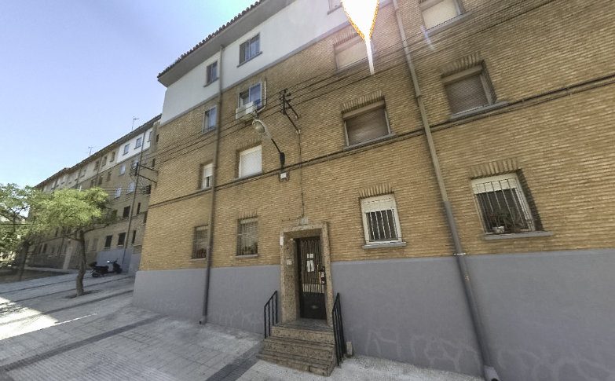

Solicitante: xxxxxxxxxxxxxxxxxxx

Emplazamiento del edificio:
xxxxxxxxxxxxxx, Nº x, 1º 1ª, 500xx, Zaragoza.
Ref. Catastral: XXXXXXXXXXXXX

Autor de la memoria y representante:
xxxxxxxxxxxxxxxx, Colegiado COAATZ: nº xxxxx

ZARAGOZA, a fecha de firma digital.
ÍNDICE MEMORIA JUSTIFICTATIVA

- IDENTIFICACIÓN Y ANTECEDENTES ............................................................................ 2

- NECESIDAD DE LA ACTUACIÓN ............................................................................ 3

- DESCRIPCIÓN DE LA ACTUACIÓN SOBRE LA QUE SE SOLICITA LA AYUDA...................................................................................... 4

- CUMPLIMIENTO CON LOS CRITERIOS DE LA ORDEN FOM/1489/2023. ACTUACIONES SUBVENCIONABLES Y CUMPLIMIENTO CTE. .................................................................................................. 4

- PLAZO DE EJECUCIÓN DE LA ACTUACIÓN .............................................................................. 7

- PRESUPUESTO DESGLOSADO POR ÁMBITOS DE ACTUACIÓN Y CAPÍTULOS .................................................................................................. 8

- RESUMEN DE GASTOS SUBVENCIONABLES Y CÁLCULO DE LA SUBVENCIÓN ...................................................................................................9

- REPORTAJE FOTOGRÁFICO DE LA ZONA QUE SE INTERVIENE ................................................................................. 10

- RESUMEN Y CONCLUSIONES .................................................................................. 11

ANEXOS

IDENTIFICACIÓN Y ANTECEDENTES.
Se redacta en el presente documento la memoria justificativa para la subvención del Gobierno de Aragón, según FOM/1489/2023, de 24 de octubre, por la que se convocan subvenciones para la rehabilitación de accesibilidad en edificios y viviendas, correspondientes al Plan de Vivienda 2022-2025.
En concreto se describe la instalación de ascensor en un edificio residencial colectivo con señalamiento urbano en calle XXXXXXXXXXXX, nº X del municipio de Teruel. Este edificio posee la siguiente referencia catastral: xxxxxxxxxxxxxxxxxxx.
Esta petición de ayuda a la rehabilitación se enmarca en la Línea 3: Edificios de uso residencial colectivo, que tiene por objeto la financiación de actuaciones u obras de mejora de la accesibilidad de edificios de viviendas de tipología residencial colectiva (de dos o más viviendas con elementos comunes).
Según el texto de la Orden: “Podrán ser beneficiarias de las ayudas de este programa, con independencia de que se trate de personas físicas o jurídicas, quienes asuman los gastos de la rehabilitación, …” estando estos incluidos en los supuestos del Artículo 7 en su punto 2. En este caso, el beneficiario se incluye dentro del apartado d), como comunidad de propietarios constituida conforme a lo dispuesto por el artículo 5 de Ley 49/1960, de 21 de julio, de propiedad horizontal.
El edificio constituye el domicilio habitual de más del 30% de sus propietarios, usufructuarios o arrendatarios en el momento de solicitar las ayudas de este programa.
(No se tendrá en cuenta este requisito cuando se trate de un inmueble donde se encuentre el domicilio habitual de una persona con discapacidad física que, debido a la falta de accesibilidad en las zonas comunes, justificada y acreditada en el documento indicado en el documento técnico siguiente, se encuentre confinado en su vivienda)
El edificio cumple el requisito de que en al menos el 50 % de su superficie construida sobre rasante, excluida la planta baja o plantas inferiores si tiene o tienen otros usos compatibles, tenga uso residencial de vivienda.
Se adjunta una fotografía de la fachada principal del edificio.
En el anexo II se adjunta la ficha catastral del edificio objeto de esta memoria.
Fotografía 1. Fachada principal del edificio.

- Referencia catastral de la parcela: 3426501XM7142G
- Referencia catastral de todos los inmuebles (generalmente viviendas, locales y anexos) que se incluyen en la rehabilitación:
3426501XM7142G0001ZO
3426501XM7142G0008PQ
….
- Tipología: Vivienda en bloque (residencial colectiva)
- Antigüedad del edificio, según Catastro: 1.956

- Número de plantas: PB + 4 sobre rasante
- Número de viviendas: 8

- Superficie de locales y oficinas: 196 m2

NECESIDAD DE LA ACTUACIÓN.

Se analiza en el Libro del Edificio Existente las deficiencias encontradas en el edificio en materia de accesibilidad, así como sus posibilidades de mejora. De forma más concreta, la actuación objeto de esta memoria recoge la actuación de mejora de la accesibilidad en las zonas comunes del edificio.

(A continuación, se deberá describir de forma clara la necesidad de la actuación objeto de la ayuda, explicando las carencias existentes de condiciones de accesibilidad de la vivienda).

Tal y como se establece en DBSUA 9, se deben de cumplir las condiciones de
accesibilidades contempladas en las condiciones funcionales de dicha sección.

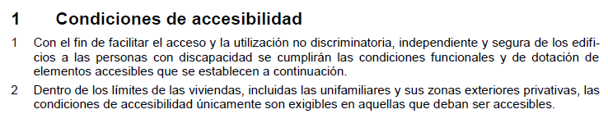
La intervención objeto de esta memoria hace referencia a los siguientes puntos:
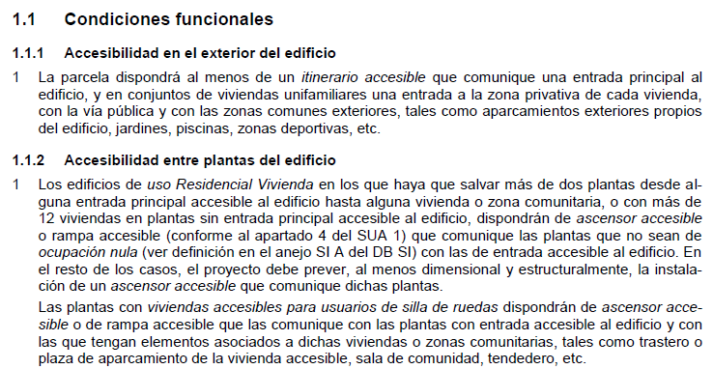

El edificio no posee un itinerario accesible que comunique su entrada principal con la vía pública, presentando escaleras en su acceso.

En lo relativo a la accesibilidad entre plantas del edificio, el edificio no dispone de ascensor que comunique las diferentes plantas del mismo.

DESCRIPCIÓN DE LA ACTUACIÓN SOBRE LA QUE SE SOLICITA LA AYUDA.

Se procede a la instalación de una rampa de acceso que permite salvar las escaleras de acceso al edificio desde la vía pública.
A su vez, se propone la instalación de un ascensor a cota cero en el núcleo vertical de comunicación que permite el acceso a todas las plantas del edificio.
Para la actuación, se deberá demoler el actual núcleo de escaleras.

CUMPLIMIENTO CON LOS CRITERIOS DE LA ORDEN FOM/1489/2023. CUMPLIMIENTO CTE.

(Se deberá especificar en que punto/puntos de la orden se incluye la actuación).

Se considerarán subvencionables las actuaciones para la mejora de la accesibilidad. En particular:
a) La instalación de ascensores, salva escaleras, rampas, automatismos para la apertura de puertas incorporando mecanismos motorizados u otros dispositivos de accesibilidad, así como cualquier medida de accesibilidad que facilite la autonomía y la vida independiente de personas con movilidad reducida, tanto en edificios como en viviendas unifamiliares, incluyendo los dispositivos adaptados a las necesidades de personas con discapacidad sensorial o intelectual, así como su adaptación, una vez instalados, a la normativa sectorial correspondiente. Se incluye la integración mediante un único mecanismo de identificación (teléfono inteligente, cámaras, pantallas u otros dispositivos tecnológicos equivalentes en cuanto a su funcionalidad) de los sistemas de apertura y control de accesos y de otros sistemas que necesiten control personal y la adaptación, cuando existan, a altura no superior a 1,40 m de los dispositivos ya instalados.
b) La instalación o dotación de productos de apoyo tales como grúas o artefactos análogos, así como sistemas tecnológicos de guiado que permitan la localización, que permitan el acceso y uso por parte de las personas con discapacidad a elementos comunes del edificio en su caso, tales como jardines, zonas deportivas, piscinas y otros similares.
c) La instalación de elementos de información, de comunicación o de aviso tales como señales luminosas y visuales, vibro táctiles, o sonoras que permitan la orientación en el uso de escaleras, ascensores y del interior de las viviendas. En particular la instalación de elementos que mejoren la accesibilidad y seguridad en uso de los ascensores, como la comunicación bidireccional en cabina.
d) La instalación de productos de apoyo a la audición para la accesibilidad en el entorno, como los bucles magnéticos.
e) La instalación de elementos o dispositivos electrónicos de comunicación entre las viviendas y el exterior, tales como videoporteros que proporcionan información visual y auditiva y análogos.
f) La instalación de dispositivos de alarma en el ascensor que garanticen un sistema de comunicación visual, auditiva y bidireccional con el exterior para los casos de emergencia o
atrapamiento. Así como la instalación de bucle magnético en dichos dispositivos.
g) La instalación domótica y de otros avances tecnológicos para favorecer la autonomía personal de personas mayores o con discapacidad.
h) Cualquier intervención que facilite la accesibilidad universal en los espacios del interior de las viviendas (unifamiliares, agrupadas en fila o en edificios de tipología residencial colectiva) o en los propios edificios de tipología residencial colectiva objeto de este la ampliación de espacios de circulación dentro de la vivienda que cumplan con las condiciones del Código Técnico de la Edificación en lo referido a vivienda accesible, así como para mejorar las condiciones de accesibilidad en baños y cocinas, así como las modificaciones y adaptaciones necesarias y adecuadas a las necesidades específicas de las personas con discapacidad que habitan las viviendas. Se incluyen asimismo las obras necesarias y complementarias sobre elementos directamente relacionados con la actuación de mejora de accesibilidad universal y cuyo mal estado de conservación aconseje la intervención.
i) Cualquier intervención que mejore el cumplimiento de los parámetros establecidos en el Documento Básico del Código Técnico de la Edificación DB-SUA, Seguridad de utilización y accesibilidad. En particular la instalación de elementos que mejoren la accesibilidad y seguridad de utilización en los ascensores, como la mejora de la nivelación de la cabina.

La Orden FOM/1489/2023 establece la necesidad de justificación de la parte aplicable del Código Técnico de la edificación relativa a la actuación de que se trate. Dada la naturaleza de la intervención, se adjunta proyecto en el cual se refleja dicho cumplimiento.

PLAZO DE EJECUCIÓN DE LA ACTUACIÓN.
(Serán subvencionables las obras no iniciadas, y las iniciadas después del 19 de enero de 2022, terminadas o sin terminar).

La actuación se realizó con fecha de 1 de junio de 2023. Actualmente se encuentra totalmente finalizada. (Nota: en el caso de que no esté realizada se debe indicar en este punto, indicando también que se realizará dentro de los plazos marcados por la Orden FOM/1489/2023).

PRESUPUESTO DESGLOSADO POR ÁMBITOS DE ACTUACIÓN Y CAPÍTULOS.
Se acompaña a continuación el resumen de presupuesto desglosado por ámbitos de actuación y capítulos. En el Anexo I de este documento se adjunta el presupuesto desglosado emitido por la empresa contratista.
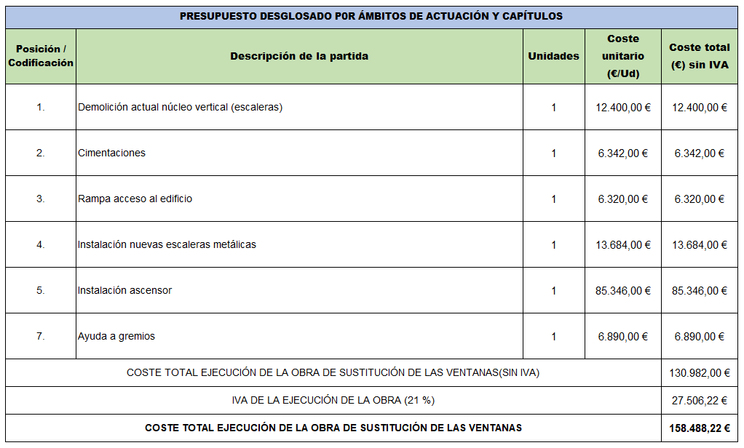

RESUMEN DE GASTOS SUBVENCIONABLES Y CÁLCULO DE LA SUBVENCIÓN.
Se acompaña a continuación el cálculo de la ayuda máxima, resumen de la inversión subvencionable y el cálculo de la subvención solicitada.
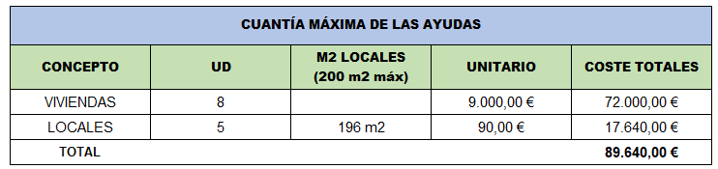
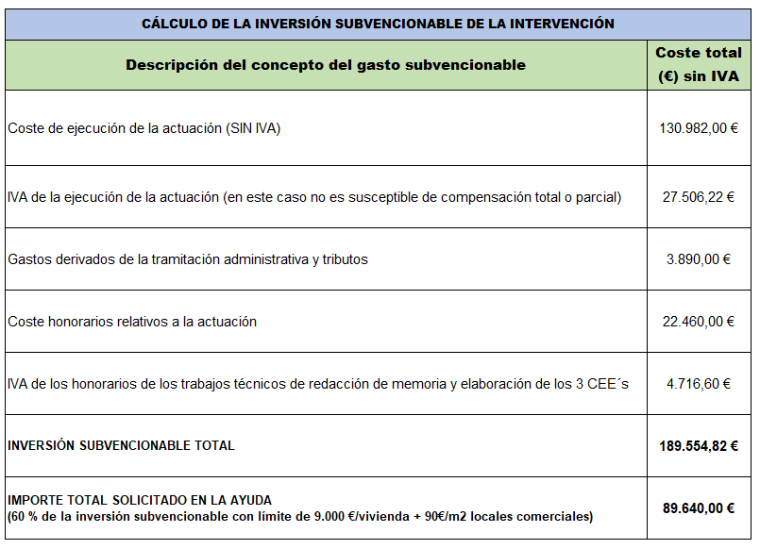
Dado que el 60% de la inversión subvencionable es mayor a la cuantía máxima establecida en la orden FOM/1489/2023 (89.640,00€), la ayuda solicitada será igual a la máxima antes citada, por un importe de 89.640,00€.

REPORTAJE FOTOGRÁFICO DE LA ZONA QUE SE INTERVIENE.

Se adjunta el reportaje fotográfico de todas las zonas objeto de la intervención, previas a su renovación.

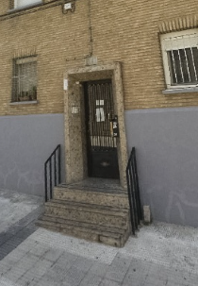

Fotografía 2. Acceso al edificio.

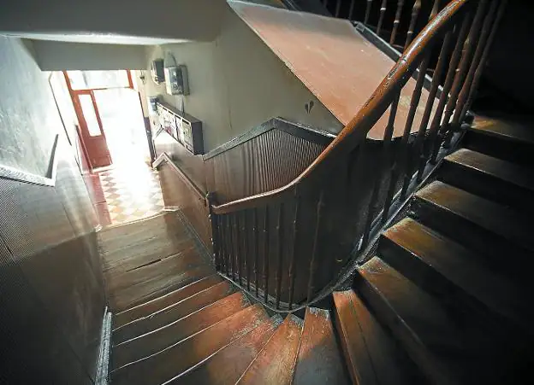

Fotografía 3. Núcleo vertical de comunicación, escaleras.

RESUMEN Y CONCLUSIONES.
Por todo lo anterior, se considera cumplimentada toda la información solicitada en el anexo II de la Orden FOM/1489/2023, de 24 de octubre, por la que se convocan subvenciones para la rehabilitación de accesibilidad en edificios y viviendas, correspondientes al Plan de Vivienda 2022-2025. Como complemento a esta documentación, se incluye en el anexo IV planimetrías de la zona de intervención de la actuación.

En Teruel, a fecha firma digital

El Arquitecto Técnico
xxxxxxxxxxxxxxxxxxxxx

ANEXO I. PRESUPUESTO DE LA INTERVENCIÓN OBJETO DE ESTA MEMORIA
Incluir el presupuesto completo del contratista o instalador indicando los croquis y detalles técnicos de la actuación.

ANEXO II. FICHA CATASTRAL DE LA VIVIENDA O EDIFICIO
Incluir la ficha catastral del edificio.

ANEXO III. DECLARACIÓN DE PRESTACIONES DE LOS ELEMENTOS DE LA INTERVENCIÓN
Se deberá adjuntar toda la documentación técnica relativa al nuevo ascensor, escaleras o cualquier otro elemento instalado en la intervención.

ANEXO IV. PLANIMETRÍAS DE LA ZONA DE ACTUACIÓN

